揪團來省電競賽 簡章
- 活動目的:
本競賽為花蓮縣政府配合經濟部能源署「花蓮節電GO計畫」之節能推動，舉辦揪團來省電競賽活動，鼓勵本縣之居家及社區自主節能改善。將透過節電志工與民眾推廣的力量，協助了解家庭節電之重要性，進而改善用電措施與生活習慣，使之自主省電，讓縣民揪團參與，共同打造幸福節能的永續城市。

- 活動時間:
114年03月14日-114年05月14日。

- 活動對象：有興趣之一般民眾
- 報名方式
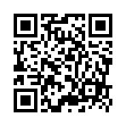
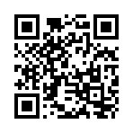

▲揪團者報名 ▲被揪者報名

- 揪團種子資格條件:一般有興趣之民眾。
只要符合以下資條件者，即可獲得加分資格(+20)。
- 本身為環境教育相關領域之身分者。
- 村里鄰長代表。
- 先前有參加花蓮縣政府舉辦相關節能競賽獲獎之民眾。
- 參加過節電志工培訓課程者。
- 參加過節電參訪活動者。

- 揪團種子組別與加分審核資格: (符合下列任一項+20分，不得重複加分)
- 個人組(每組至少需揪5戶以上，每揪1戶認列1分。)
- 具有環境教育相關領域證明。(需提供畢業證書、學生證、時數證明…等)。
- 村里鄰長代表之證明。
- 具有節電相關競賽獲獎者之證書。
- 具有節電種子、節電大使、節電志工培訓課程或參加過參訪活動之任一項證明。
- 具有ISO14064-1、ISO14067、ISO50001、節能診斷工程師初級證書、環境教育證書、環境教育時數至少4(含)小時。
- 被揪團資格:一般民眾皆可參加。(僅認列花蓮縣內之電費單)

- 活動內容規劃:
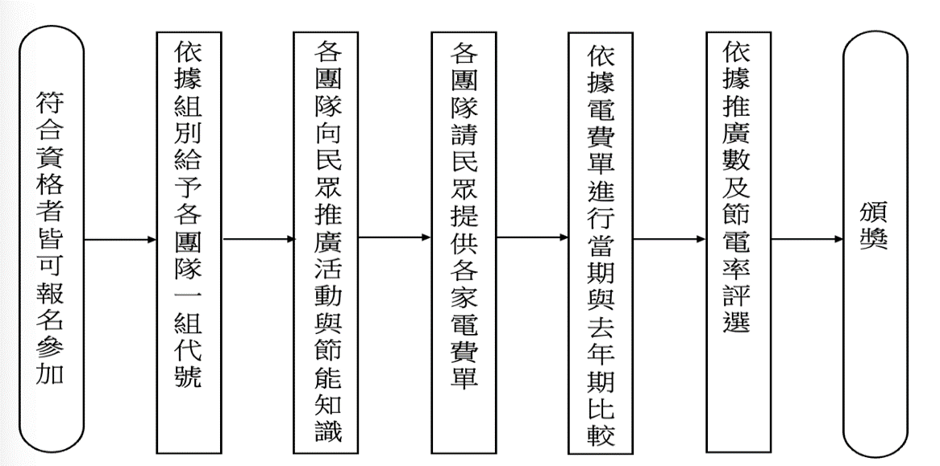
以多層次推播方式，邀請民眾一同參加揪團來省電競賽活動，參賽者於活動期間向其他民眾進行宣導並上傳其揪團來的各家居家電費單(用電地址需為花蓮縣內)，經節電GO辦公室調閱今年度最新一期電費單與前一年同期之電費單進行比較，換算節電率，判斷較為省電之參加戶。

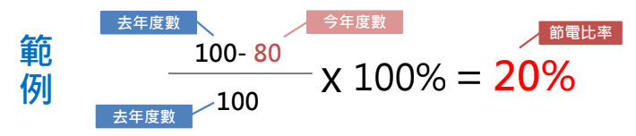
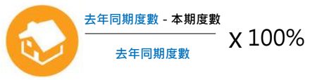
- 節電率計算方式:

- 活動獎項:
- 揪團種子獎項
  - 金獎（30,000元）*1名
銀獎（20,000元）*1名
銅獎（15,000元）*1名
普獎（10,000元）*2名
- 被揪者獎項(不限定對象，凡只要參加此活動者，該家戶節電率達前7名就有獎金)
  - 金獎（10,000元）*1名
銀獎（8,000元）*1名
銅獎（5,000元）*2名
普獎（3,500元）*3名
  - 參加抽獎:登錄完成者，可加入官方LINE抽電子禮券（品項有超商禮券、麥當勞套餐禮券、寶雅禮券、遠東百貨禮券，共600多份）。

- 領獎方式:
- 被揪者參加抽獎
經填答完成問卷後加入LINE@官方帳號，輸入姓名以及電話讓工作人員核對身份與電費單，確認後將發送抽獎連結，民眾點擊後即可抽獎。
- 揪團獎、省電王獎
得獎者應填具下列單據：
(1)得獎收據憑證
(2)個人資料同意書
(3)登錄電戶證明資料(電費單)
(5)電號使用關係切結書(依情形，電戶非中獎人時提供)
(6)法定代理人同意書

- 其他:
依中華民國稅法規定，得獎者若為中華民國境內居住之個人，獎金金額(價值)超過新台幣1,001元以上者，需繳交身分證正反面影本供報稅使用，年度報稅時將計入個人所得。獎金金額(價值)在新台幣20,010元以上者，得獎者依法需先繳交10％機會中獎稅金，始可領獎。得獎者若非中華民國境內居住之個人，不論得獎者所得之金額，須先就獎金所得扣繳20%機會中獎稅金，始可領獎。得獎者若為未成年人，應檢附戶籍謄本並提出法定代理人同意書。若得獎者不願先行繳納本項稅金，視同放棄中獎資格，且不得異議。
如有未盡事宜、參加對象如有混淆之認定，以主辦單位裁定為準。

- 聯繫資訊:
- 聯繫窗口：花蓮節電GO專案辦公室
電話：03-8246671 分機 7077
LINE@：@HSAVE2
信箱：hualiensave@gmail.com
地址：花蓮市精美路18號
活動公告：花蓮節電網（https://hl-saving.net/）
花蓮縣政府觀光處（https://td.hl.gov.tw/List_sp/fun7）

